屏東縣復興國小 | 八十八學年度 | 第三次評量 | 二年級 | 試卷 二年 班 號姓名
屏東縣復興國小 | 第一學期 | 第三次評量 | 數學科 | 試卷 二年 班 號姓名

一.看鐘填一填。  (12分，一題2分)  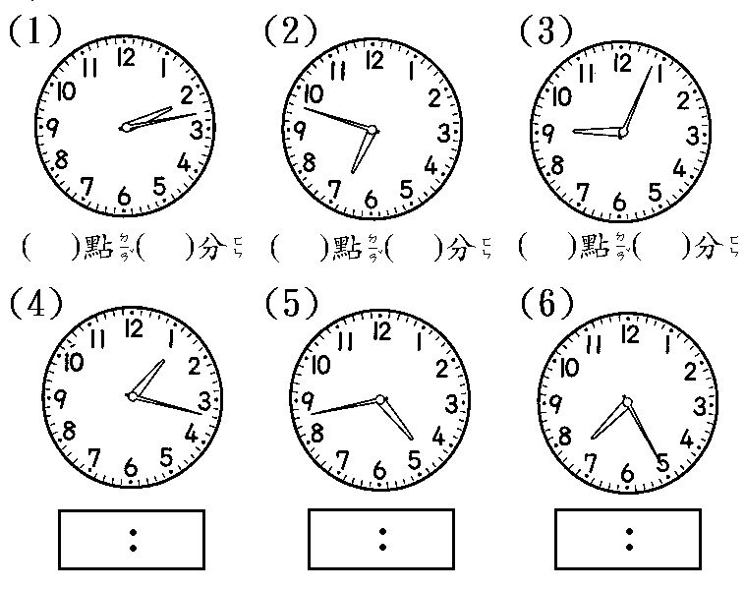  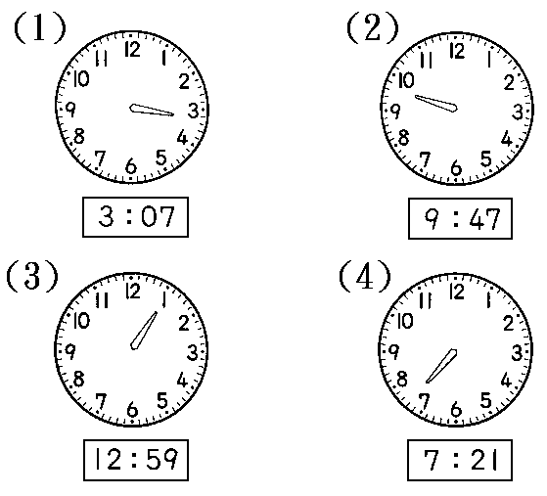  二.畫出分針。(8分，一題2分)  三.看圖填一填。  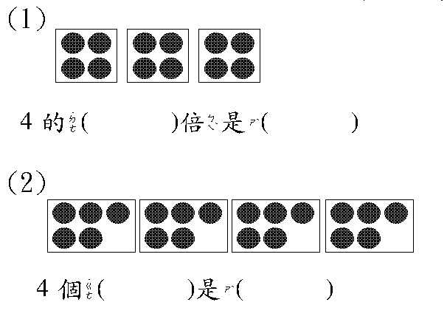  (8分，一格2分) | 四.填一填。(12分，一格2分)  (1)7個11比4個11多( )個11。  (2)7個8比5個8多( )。  (3)3個7比6個7少( )個7。  (4)9個4也可以說成( )的( )倍。  (5)形狀相同，大小也相等的兩個圖形，叫做( )圖形。  五.塗出對稱的另一半圖形(用鉛筆)。(6分，一題3分)  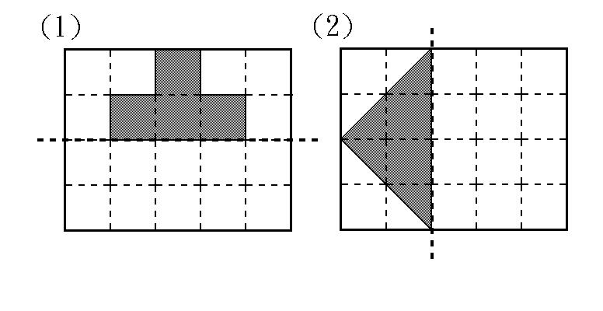  六.左右兩邊的圖形要完全一樣，右邊的圖少了什麼？請你畫出來。(總共少了4個地方，一個地方2分，共8分)  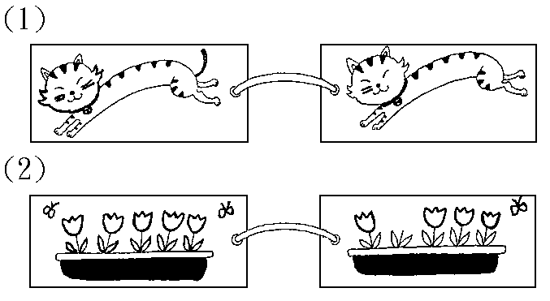  樗 背面還有題目 毿

七.一格是1平方公分。算一算，下面圖形的面積各是幾平方公分？  (8分，一題2分)  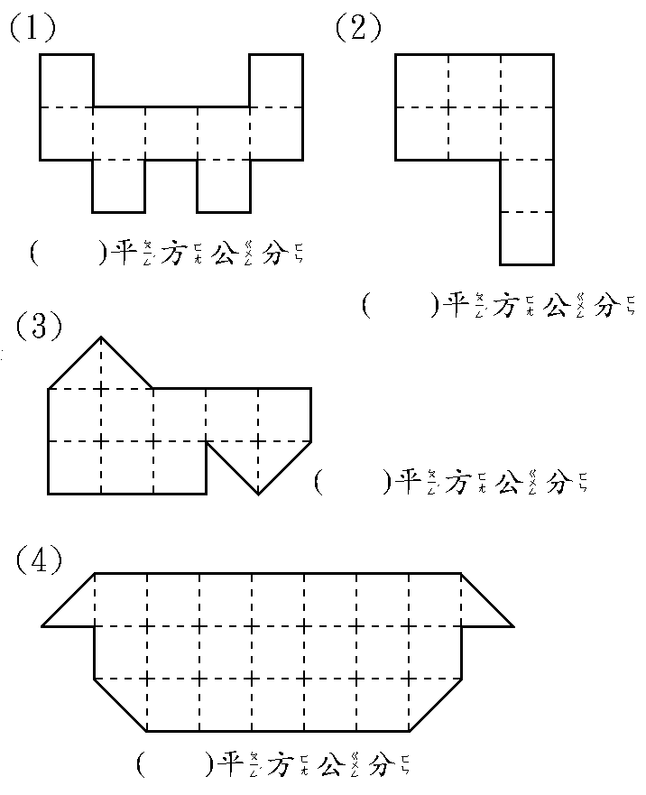  八.對稱的圖形打ˇ，不對稱的打ㄨ。(18分，一題2分)  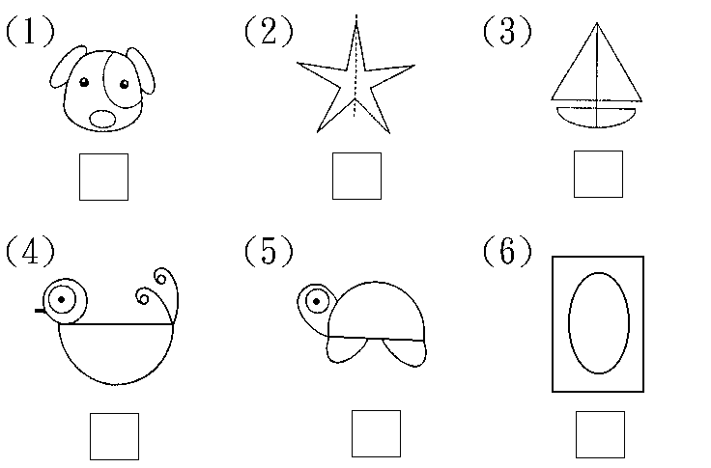 | 九.做一做。(20分，一題5分)  (1)姊姊有3元，哥哥的錢是姊姊的3倍，哥哥有多少錢？  ( )元  (2)一匹馬有4條腿。2匹公馬和3匹母馬共有幾條腿？  ( )條腿  (3)一人分8個李子，24個李子可以分給幾個人？(畫圖表示)  分給( )個人  (4)8的6倍和6的5倍合起來是多少？  ( )  彉別忘了  緳要多檢查哦幝

